ТЮМЕНСКАЯ ОБЛАСТЬ ИШИМСКИИ РАЙОН МУНИЦИПАЛЬНОЕ АВТОНОМНОЕ ОБЩЕОБРАЗОВАТЕЛЬНОЕ УЧРЕЖДЕНИЕ ПРОКУТКИНСКАЯ СРЕД**НЯЯ** ОБЩЕОБРАЗОВАТЕЛЬНАЯ ШКОЛА

ПРИКАЗ

№ 1

от 10.01.2016 г.

с. Прокуткино

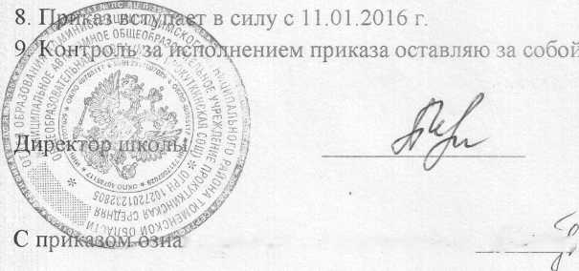

Левин П.И



комлен(ы) Пехтерева Е.В. Винтер М.С.

О частичной плате за питание

Согласно распоряжения администрации Ишимского муниципального района «Об утверждении расходов на оплату питания детей, обучающихся в общеобразовательных организациях Ишимского муниципального района в 2016 году» от 28.12.2015г № 1580-р и решения Управляющего совета МАОУ Прокуткинская СОШ от 21.12.2015г, протокол № 4 ПРИКАЗЫВАЮ:

1. Установить:

* среднюю стоимость обеда в размере 45,86 руб в день;
* среднюю стоимость полдника в размере 14,75 руб в день;
* среднюю стоимость двухразового питания в размере 60,61 руб в день.

1. Размер платы, взимаемой с родителей (законных представителей), имеющих статус малоимущих семей и семей находящихся в трудной жизненной ситуации составляет:

* за обед в размере 12,36 руб в день;
* за полдник в размере 14,75 руб в день:
* за двухразового питания в размере 27,11 руб в день.

1. Размер платы, взимаемой с родителей (законных представителей), не относящихся к п. 2 данного приказа составляет:

* за обед в размере 33,46 руб в день;
* за полдник в размере 14,75 руб в день;
* за двухразового питания в размере 48,21 руб в день.

4. Социальная поддержка для обучающихся, не относящихся к п. 2 данного приказа составляет 12,40 руб. в день.

1. Социальная поддержка для обучающихся, относящихся к п. 2 данного приказа составляет 33,50 руб. в день.
2. Социальная поддержка для обучающихся с ограниченными возможностями здоровья 123,00 руб в день на двухразовое питание.
3. За счет подсобного хозяйства для всех обучающихся 1,5 руб.

L